# 腾讯微博Android SDK&Component quickstart

目录

腾讯微博Android SDK&Component quickstart 1

支持SSO的条件 1

Tencent_Weibo_Android_Open_SDK_V2.0.jar下载 1

申请Appkey,Appsecret 1

SDK（Tencent_Weibo_Android_Open_SDK_V2.0.jar）使用的开发环境 1

SDK使用方法 1

修改AndroidMainfest.xml文件 1

添加必要JAR包 2

SSO使用方式说明 2

如何用SSO中的参数来进行接口调用 5

## SSO组件的预置条件

手机中必须安装微博客户端V3.8.1及以上的版本

## SDK组件包下载

请到SDK下载页面下载微博开放平台Tencent_Weibo_Android_Open_SDK_V2.0.jar：

|  |
| --- |
| <http://wiki.open.t.qq.com/index.php/SDK%E4%B8%8B%E8%BD%BD> |

注意：使用前仔细阅读Android SDk的说明文档，更多的信息请参考SDK中包含的源码的doc说明文档，在对应的源码的根目录的docs文件夹中。Tencent_Weibo_Android_Open_SDK_V2.0.jar包文件说明：文件包含三个文件夹，dep文件夹下commons-httpclient-3.0.1.jar为android开发依赖包，dist文件夹下有Android_SDK.jar和Android_SDK_component.jar两个包，封装了常用的微博API的接口方法，sso插件位于Android_SDK_component.jar包中，此包需要依赖Android_SDK.jar，这两个文件夹下的三个包都需要加入bulid path中。Projects文件夹下为三个项目的源码，AndroidSDKComponetDemo为SSO插件调用示例项目，AndroidSDK、AndroidSDKComponent分别为Android_SDK.jar、Android_SDK_component.jar包的源码。如下图所示：

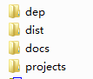

## 申请Appkey,Appsecret

Android项目，请到微博开放平台上创建无线应用，获取应用的appkey和appsecret。

SDK（Tencent_Weibo_Android_Open_SDK_V2.0.jar）使用的开发环境

Java SDK V5及以上

Android SDK 2.2(Level18)及以上

依赖包：httpmime-4.1.3.jar

## SDK使用方法

### 修改AndroidMainfest.xml文件

<!--允许网络访问-->

<uses-permission android:name=”android.permission.INTERNET”/>

### 添加必要JAR包

1. 在Android项目工程根目录找到名为libs的文件夹（如不存在请手动创建）
2. 将Android_SDK.jar、Android_SDK_component.jar和commons-httpclient-3.0.0.jar复制到libs文件夹中，然后点击右键，选择Add to Bulid Path，如下图所示：

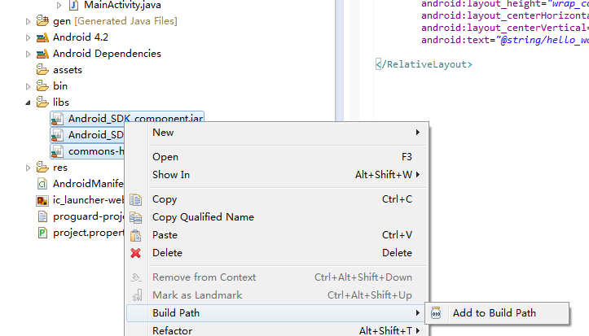

1. 在Bulid Path窗口的Order And Export选项卡中，勾选Android Dependencies，如下图所示：

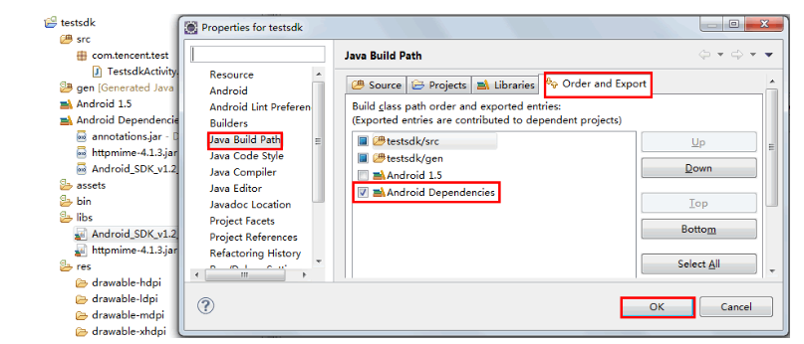

### SSO使用方式说明

1. 修改配置文件，目标文件config.properties在Android_SDK.jar包config文件夹下，把appkey、appsecret修改成自己应用对应的appkey和appsecret. 注：pc或者无线客户端的应用，回调地址REDIRECT_URI可填为空，如下图所示：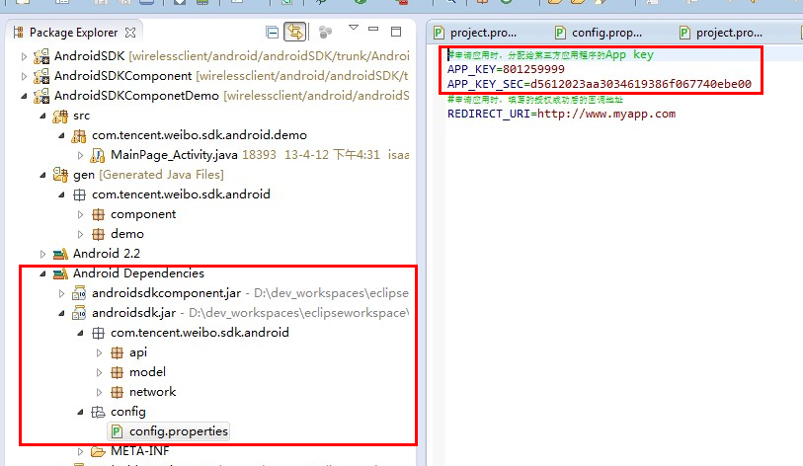
2. 在目标类实现AuthHelper类的register方法，实现OnAuthListener监听，当微博客户端没有安装、微博客户端版本太低、授权失败和成功认证授权的方法，授权认证失败会启动新的页面进行授权，成功会设置相应的WeiboToken参数的值到context上下文中,需要使用的时候可以去context上下文获取.

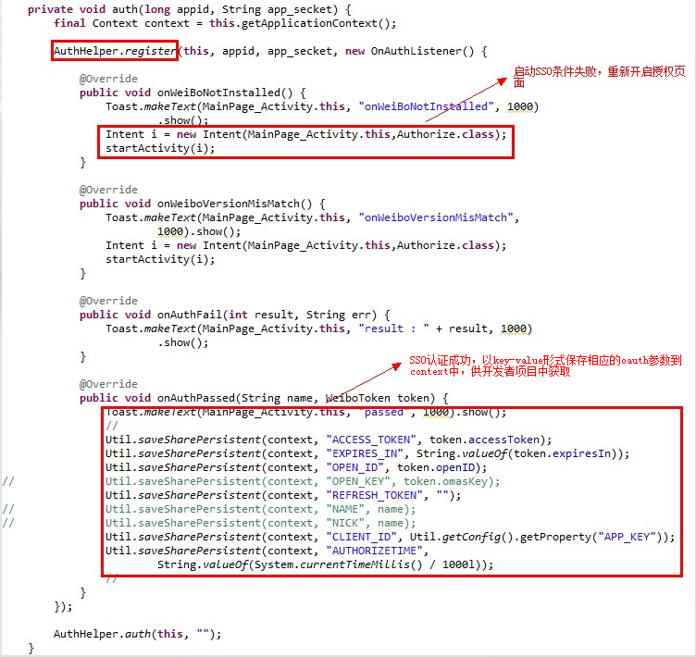

1. 在项目中启动授权的时候，进行相关的判定！

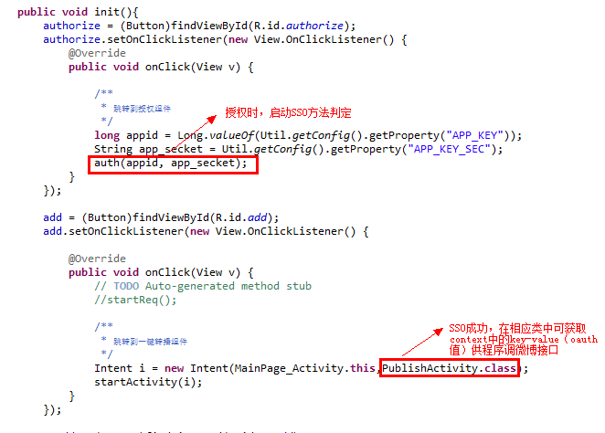

1. 相关的示例代码请参考，项目AndroidSDKComponetDemo中com.tencent.weibo.sdk.android.demo包的MainPage_Activity.java.（请仔细阅读）

### 如何用SSO中的参数来进行接口调用

在相应的接口的参数中，获取context的方法如下图所示（以发表一条带图片的微博为例）：

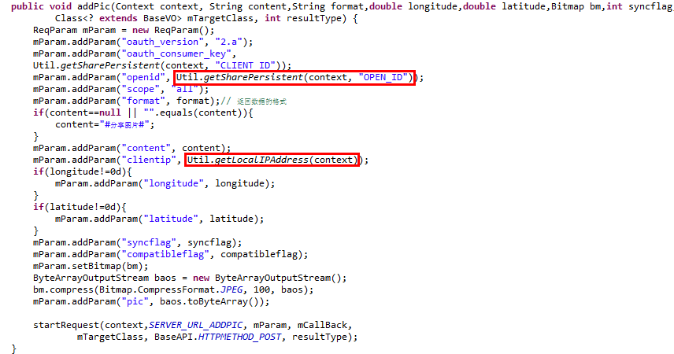

然后：需要调用微博接口的地方：

UserAPI userAPI=new UserAPI(OauthConstants.OAUTH_VERSION_1);

//若调用2.0API以上请换为

UserAPI userAPI=new UserAPI(OauthConstants.OAUTH_VERSION_2);

String response=userAPI.addPic(Oauth,”json”);//发送图片微博